RECURSO DE REVISIÓN 285/2016-1.

COMISIONADO PONENTE:
MAESTRO ALEJANDRO LAFUENTE TORRES.

MATERIA:
ACCESO A LA INFORMACIÓN PÚBLICA.

ENTE OBLIGADO:
H. AYUNTAMIENTO DE VILLA HIDALGO.

San Luis Potosí, San Luis Potosí. Acuerdo del Pleno de la Comisión Estatal de Garantía de Acceso a la Información Pública, correspondiente a la Sesión del 24 veinticuatro de enero de 2017 dos mil diecisiete.

VISTOS, para resolver, los autos del recurso de revisión identificado al rubro; y

RESULTANDO:

PRIMERO. Solicitud de acceso a la información pública. El 27 veintisiete de septiembre de 2016 dos mil dieciséis se presentó una solicitud de información al H. AYUNTAMIENTO DE VILLA HIDALGO, mediante la Plataforma Nacional de Transparencia San Luis Potosí, misma que quedó registrada con el folio número 00425916 en la que se solicitó la información siguiente:

“Información sobre personas detenidas por la Policía Municipal, desde 2010 hasta agosto de 2015”. SIC. (Visible a foja 1 uno de autos).

SEGUNDO. Interposición del recurso. El 20 veinte de octubre de 2016 dos mil dieciséis el solicitante de la información interpuso el presente recurso de revisión en contra de la falta de respuesta a su solicitud de información.

TERCERO. Trámite del recurso de revisión ante esta Comisión Estatal de Garantía de Acceso a la Información Pública. Mediante auto del 24 veinticuatro de octubre de 2016 dos mil dieciséis la presidencia de esta Comisión de Transparencia tuvo por recibido el presente recurso de revisión, por lo que por razón de turno, tocó conocer a la ponencia del Maestro Alejandro Lafuente Torres para que procediera, previo su análisis, a su admisión o desechamiento según fuera el caso.

CUARTO. Auto de admisión y ampliación del plazo para resolver. Por proveído del 03 tres de noviembre de 2016 dos mil dieciséis el Comisionado Ponente:

• Admitió en tiempo y forma el medio de impugnación.
• El ponente registró en el Libro de Gobierno el presente expediente como recurso de revisión RR-285/2016-1 PLATAFORMA.
• Tuvo como ente obligado al H. AYUNTAMIENTO DE VILLA HIDALGO, SAN LUIS POTOSÍ, por conducto de su PRESIDENTE MUNICIPAL, y de su TITULAR DE LA UNIDAD DE TRANSPARENCIA.
• Se le tuvo al recurrente por señalado correo electrónico para recibir notificaciones.
• Se puso a disposición de las partes el expediente para que en un plazo máximo de 7 siete días manifestaran lo que a su derecho conviniera –ofrecer pruebas y alegar–.

El ponente apercibió a las autoridades de que en caso de ser omisas para manifestar lo que a su derecho conviniera respecto del presente recurso, se aplicarían en su contra las medidas de apremio previstas en el artículo 190, fracción I, de la Ley de Transparencia y Acceso a la Información Pública del Estado.

Por otra parte, el ponente ordenó el traslado a las autoridades con la copia simple del recurso de revisión; se les requirió a éstas para remitieran copia certificada del nombramiento que los acreditara como tales; para que señalaran personas y domicilio para oír y recibir notificaciones en esta ciudad y se les informó que una vez que fuera decretado el cierre de instrucción no se atendería la información que fuese enviada.

Asimismo, se decretó la ampliación del plazo para resolver el presente asunto en virtud de la distancia territorial del sujeto obligado, lo anterior de conformidad con el acuerdo CEGAIP-198/2016, aprobado por unanimidad de votos en Sesión Ordinaria de fecha 14 catorce de julio de 2016 dos mil dieciséis.

QUINTO. Omisión del recurrente en ofrecer pruebas o alegatos.. Por proveído del 09 nueve de enero de 2016 dos mil el ponente del presente asunto:

•Tuvo por omiso al recurrente en manifestar lo que a su derecho convino y en ofrecer pruebas o alegatos.

En relación al ente obligado, toda vez que no obran en autos los acuses de recibido de la notificación realizada con el proveído mediante el cual se les requirió que ofrecieran alegatos relaciones con el presente recurso, en tanto fueran recepcionados por esta Comisión, el ponente declaró cerrado el periodo de instrucción y procedió a elaborar el proyecto de resolución respectivo.

CONSIDERANDO

PRIMERO. Competencia. Esta Comisión Estatal de Garantía de Acceso a la Información Pública es competente para conocer del presente asunto, de acuerdo con los artículos 6, párrafo cuarto, apartado A, fracción IV, de la Constitución Política de los Estados Unidos Mexicanos; 17, fracción III, párrafo tercero, de la Constitución Política del Estado Libre y Soberano de San Luis Potosí; 27, primer párrafo, 34, fracciones I y II, 35, fracción I, y 175 de la Ley de Transparencia y Acceso a la Información Pública de este Estado.

SEGUNDO. Procedencia. El presente recurso de revisión es procedente en términos de los artículos 166 y 167 fracción VI, de la Ley de Transparencia y Acceso a la Información Pública del Estado ya que el recurrente se inconforma por la falta de respuesta a su solicitud de acceso a la información pública.

TERCERO. Legitimación. El recurrente se encuentra legitimado para interponer el recurso de revisión, ya que fue él quien presentó la solicitud de acceso a la información pública y es precisamente a aquél a quien le pudiera deparar perjuicio la falta de respuesta.

CUARTO. Oportunidad del recurso. La interposición del escrito inicial del recurso de revisión fue oportuna al presentarse dentro del plazo de quince días a que se refiere el artículo 166 de la Ley de Transparencia y Acceso a la Información Pública del Estado, como se expone a continuación:

• El 27 veintisiete de septiembre de 2016 dos mil dieciséis el particular presentó su solicitud de información mediante la Plataforma Nacional de Transparencia San Luis Potosí.
• El plazo de diez días hábiles para que la autoridad otorgara contestación transcurrió del 28 veintiocho de septiembre al 11 once de octubre de 2016 dos mil dieciséis.
• Por lo tanto, el plazo de los quince días hábiles para interponer el recurso de revisión transcurrió del 13 trece de octubre al 04 cuatro de noviembre de 2016 dos mil dieciséis.
• Se deben descontar de dicho cómputo por ser inhábiles los días 15 quince, 16 dieciséis, 22 veintidós, 23 veintitrés, 29 veintinueve, 30 treinta y 31 treinta y uno de octubre y 1 uno de noviembre.
• Consecuentemente si el 20 veinte de octubre de este año el recurrente interpuso el citado medio de impugnación ante esta Comisión de Transparencia, resulta claro que es oportuna su presentación.

QUINTO. Causales de improcedencia. Las causales de improcedencia previstas en el artículo 179 de la Ley de Transparencia son de estudio oficioso y preferente a cualquier otra cuestión planteada. En el caso al no existir causas de improcedencia invocadas por las partes o advertidas por este órgano colegiado se analiza el fondo de la cuestión planteada.

SEXTO. Estudio de fondo. Esta Comisión Estatal de Garantía de Acceso a la Información Pública entra al estudio de fondo del presente asunto de conformidad con los razonamientos que se exponen a continuación:

6.1. Falta de respuesta a la solicitud de información.

El recurso de revisión que aquí nos ocupa, fue interpuesto contra la falta de respuesta a la solicitud de información presentada por el hoy recurrente mediante la Plataforma Nacional de Transparencia San Luis Potosí el 27 veintisiete de septiembre de 2016 dos mil dieciséis, lo que se puede corroborar con las constancias visibles a foja 2 dos y 5 cinco de autos, en las que se observa que el ente obligado no emitió respuesta alguna a la solicitud:
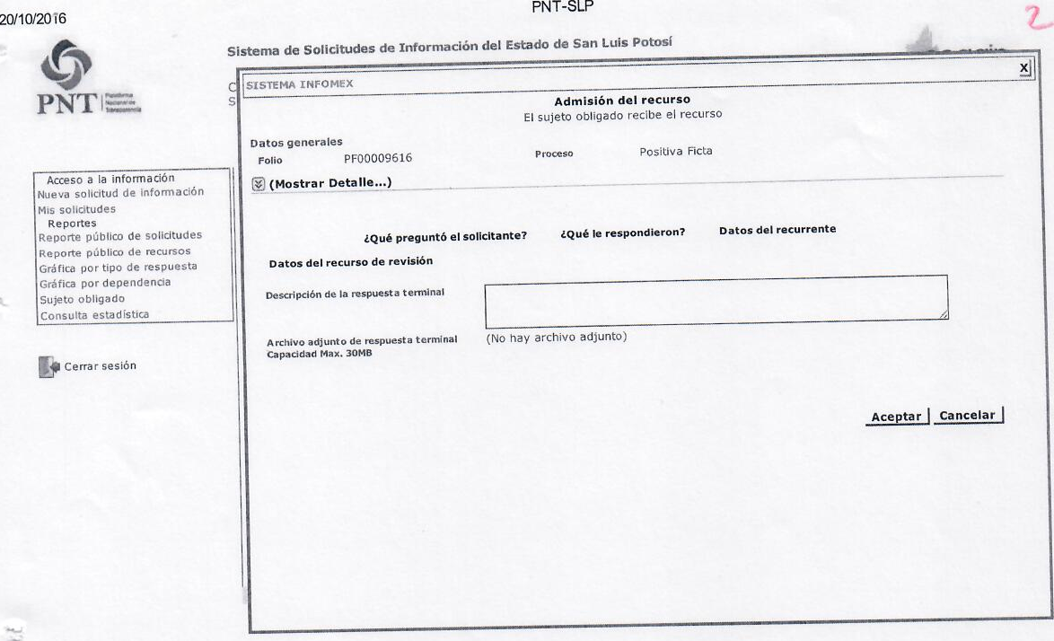

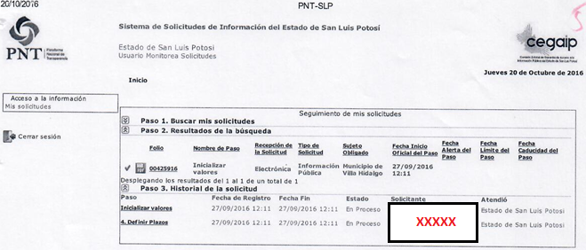

Ahora, de conformidad con lo establecido en el primer párrafo del artículo 154 de la Ley de Transparencia y Acceso a la Información Pública del Estado, los entes obligados deben otorgar respuesta a las solicitudes de información en un plazo que no debe exceder de 10 diez días, contados a partir del día siguiente a su presentación:

“ARTÍCULO 154. La respuesta a la solicitud deberá ser notificada al interesado en el menor tiempo posible, que no podrá exceder de diez días, contados a partir del día siguiente a la presentación de aquélla.

Excepcionalmente, el plazo referido en el párrafo anterior podrá ampliarse hasta por diez días más, siempre y cuando existan razones fundadas y motivadas, las cuales deberán ser aprobadas por el Comité de Transparencia, mediante la emisión de una resolución que deberá notificarse al solicitante, antes de su vencimiento.

Los sujetos obligados, al otorgar respuesta a una solicitud de acceso a la información, con independencia de su sentido, harán del conocimiento del solicitante sobre el medio de defensa que le asiste para inconformarse, así como el plazo para su interposición, conforme a lo establecido por esta Ley.”

Por tanto, si la solicitud de información fue presentada el día 27 veintisiete de septiembre del presente año, el término de la autoridad para dar contestación a la misma transcurrió del 28 veintiocho de septiembre al 11 once de octubre de 2016 dos mil dieciséis:

- Mediando entre una fecha y otra los días 29 veintinueve y 30 treinta de septiembre, 03 tres a 07 siete y 10 diez de octubre.
- Sin tomar en cuenta los días 01 uno, 02 dos, 08 ocho y 09 nueve de este año por ser inhábiles, al corresponder a sábados y domingos.

Por lo que, si bien la propia Ley de la materia, en el segundo párrafo del ya citado artículo 154, contempla la posibilidad de ampliar el término de diez días para contestar las solicitudes de información por otros diez días más, siempre que hubiere causa justificada y fuera notificado al solicitante, este no es el caso, ya que no consta en autos tal circunstancia.

En este tenor, resulta aplicable señalar que de acuerdo al artículo 164 de la Ley de la materia, si una vez transcurridos los diez días de presentada la solicitud de información, la autoridad no ha otorgado respuesta, se aplicará el principio de afirmativa ficta, para que éste entregue la información requerida en un plazo máximo de diez días y de manera gratuita:

“ARTICULO 164. Si transcurridos diez días de presentada la solicitud de información, la unidad de transparencia no respondiere al interesado, se aplicará el principio de afirmativa ficta, y la autoridad estará obligada a entregar la información de manera gratuita, en un plazo máximo de diez días; salvo cuando se trate de información reservada o confidencial.” (Énfasis añadido de manera intencional).

6.2. Estudio de la información solicitada.

Cabe recordar, que el hoy recurrente solicitó:

“Información sobre personas detenidas por la Policía Municipal, desde 2010 hasta agosto de 2015”

Bien, no pasa desapercibido que dicha solicitud es genérica, ya que no se identifica qué información en específico es la que requiere conocer el solicitante en relación a los detenidos por la Policía Municipal desde el año 2010 hasta agosto de 2015.

6.3. Normatividad de la materia aplicable al caso concreto.

En relación a lo anterior, debe mencionarse que de conformidad con el criterio 19-10 emitido por el Instituto Nacional de Transparencia, Acceso a la Información y Protección de Datos Personales, de observancia general para esta Comisión con fundamento en lo dispuesto en el artículo 7 de la Ley de Transparencia vigente en el Estado, no procede el trámite de solicitudes genéricas, en las que no se describen los documentos a los que el particular requiere tener acceso:

“No procede el trámite de solicitudes genéricas en el marco de la Ley Federal de Transparencia y Acceso a la Información Pública Gubernamental. En términos de lo establecido en el artículo 40 de la Ley Federal de Transparencia y Acceso a la Información Pública Gubernamental, las solicitudes deben cumplir con determinadas características para que la autoridad esté en aptitud de identificar la
atribución, tema, materia o asunto sobre lo que versa la solicitud de acceso a la información o los documentos de interés del particular. En ese sentido, tratándose de solicitudes genéricas, es decir, en las que no se describan los documentos a los que el particular requiera tener acceso, se considerará que se está en presencia de solicitudes presentadas fuera del marco de la Ley Federal de Transparencia y Acceso a la Información Pública Gubernamental, por lo que no procederá su trámite. Lo anterior, siempre y cuando el solicitante no hubiese desahogado satisfactoriamente el requerimiento de información adicional efectuado por la autoridad con el objeto de allegarse de mayores elementos. Debe señalarse que el objetivo de la disposición citada es que las respuestas de las autoridades cumplan con las expectativas de los particulares al ejercer su derecho de acceso, por lo que se considera que éstos deben proporcionar elementos mínimos que permitan identificar la información requerida en razón de una atribución, tema, materia o asunto.”

Ahora, para el caso en el que los detalles proporcionados por el particular sean insuficientes para localizar la información peticionada, el artículo 150 de la Ley establece que la Unidad de Transparencia podrá requerir al solicitante para que, en un plazo que no podrá exceder de 5 cinco días, contados a partir de la presentación de la solicitud, indique otros elementos que faciliten la entrega de la información, para que entonces, el sujeto obligado atienda la solicitud en los términos en que fue desahogado el requerimiento

Dicho artículo establece también, que si los solicitantes no atienden el requerimiento formulado para aclarar su solicitud, la misma se tendrá por no interpuesta, como se muestra a continuación:

“ARTÍCULO 150. Cuando los detalles proporcionados para localizar los documentos resulten insuficientes, incompletos o sean erróneos, la Unidad de Transparencia podrá requerir al solicitante, por una sola vez y dentro de un plazo que no podrá exceder de cinco días, contados a partir de la presentación de la solicitud, para que, en un término de hasta diez días, indique otros elementos o corrija los datos proporcionados o bien, precise uno o varios requerimientos de información.

Este requerimiento interrumpirá el plazo de respuesta establecido en el artículo 154 de la presente Ley, por lo que comenzará a computarse nuevamente al día siguiente del desahogo por parte del particular. En este caso, el sujeto obligado atenderá la solicitud en los términos en que fue desahogado el requerimiento de información adicional.

La solicitud se tendrá por no presentada cuando los solicitantes no atiendan el requerimiento de información adicional. En el caso de requerimientos parciales no desahogados, se tendrá por presentada la solicitud por lo que respecta a los contenidos de información que no formaron parte del requerimiento.”

Sin embargo, en el presente caso la autoridad fue omisa en realizar la prevención ya mencionada.

Finalmente, es de advertir al sujeto obligado que al otorgar respuesta a la solicitud de información, deberá cuidar que la información que entregue al particular no constituya información clasificada como confidencial, y en su caso, deberá elaborar la versión pública correspondiente, a efecto de proteger los datos personales que ésta pudiera contener.

6.4. Aplicación del principio de afirmativa ficta.
En este sentido, atendiendo a que el principal objetivo que regula la Ley de Transparencia y Acceso a la Información Pública del Estado, es la garantía de acceso a la información pública, y en el caso que nos ocupa dicha garantía fue violada al comprobarse que el sujeto obligado fue omiso en otorgar contestación a la solicitud de información presentada por el hoy recurrente mediante la Plataforma Nacional de Transparencia en el plazo de 10 diez días previsto en el artículo 154 para tal efecto.
Por lo tanto, lo procedente es que este órgano colegiado aplique el principio de afirmativa ficta y conmine al ente obligado para que en un plazo que no deberá exceder de 10 diez días entregue al particular, de forma gratuita:

“Información sobre personas detenidas por la Policía Municipal, desde 2010 hasta agosto de 2015”.

6.5. Efectos de esta resolución.

Por las consideraciones expuestas, esta Comisión Estatal de Garantía de Acceso a la Información Pública de conformidad con el artículo 164 de la Ley de Transparencia y Acceso a la Información Pública del Estado APLICA EL PRINCIPIO DE AFIRMATIVA FICTA y conmina al ente obligado para que entregue a la particular, de manera gratuita, la información consistente en:

6.5.1. Información sobre personas detenidas por la Policía Municipal, desde 2010 hasta agosto de 2015.

6.6. Modalidad de la información.

En virtud de que la recurrente expresó que la modalidad de entrega de la información fuera la electrónica, y toda vez que ya no es posible que la autoridad proporcione la información solicitada mediante la Plataforma Nacional de Transparencia San Luis Potosí, ésta deberá hacerlo a través del correo electrónico señalado por la particular para oír y recibir notificaciones.

6.7. Precisiones de esta resolución.

De conformidad con el artículo 176 de la Ley de Transparencia está Comisión de Transparencia establece los siguientes términos para el cumplimiento de la resolución:

- El ente obligado deberá de cuidar en todo momento de que la información que entregará no contenga datos personales, pues en caso de contener información con esos datos deberá de elaborar la versión pública.

6.8. Plazo para el cumplimento de esta resolución.

Con fundamento en el artículo 175 de la Ley de Transparencia y Acceso a la Información Pública del Estado, este órgano colegiado le concede al ente obligado el plazo de 10 diez días para la entrega de la información, plazo que esta Comisión de Transparencia considera que es suficiente para la entrega de la información por parte del ente obligado.

6.9. Informe sobre el cumplimento a la resolución.

De conformidad con el artículo 177, segundo párrafo, el ente obligado deberá de informar a esta Comisión de Transparencia el cumplimento a la presente resolución en un plazo que no deberá de exceder de tres días siguientes a la notificación del auto que la declare ejecutoriada en donde justificará con los documentos necesarios el cumplimento a lo aquí ordenado.

7. Medida de apremio en caso de incumplimiento a la resolución.

Esta Comisión Estatal de Garantía de Acceso a la Información Pública apercibe al ente obligado que en caso de no acatar la presente resolución, se le impondrá la medida de apremio que corresponda de conformidad con lo establecido en el artículo 190 de la Ley de Transparencia, en virtud de que este órgano colegiado debe garantizar el debido cumplimiento al derecho humano de acceso a la información pública.

Por lo expuesto y fundado, SE RESUELVE:

ÚNICO. Esta Comisión Estatal de Garantía y Acceso a la Información Pública, con fundamento en el artículo 164 de la Ley de Transparencia y Acceso a la Información Pública del Estado, APLICA EL PRINCIPIO DE AFIRMATIVA FICTA, por los fundamentos y las razones desarrolladas en el Considerando Sexto de la presente resolución.

Notifíquese; por oficio a las autoridades y al recurrente por el medio que designó.

Así lo resolvieron por unanimidad de votos en Sesión Extraordinaria de Consejo el 24 veinticuatro de enero de 2017 dos mil diecisiete, los Comisionados Maestro Alejandro Lafuente Torres Presidente, M.A.P. Yolanda E. Camacho Zapata y Licenciada Claudia Elizabeth Ávalos Cedillo, siendo ponente el primero de los nombrados, quienes firman con la Licenciada Rosa María Motilla García, quien autoriza y da fe.
COMISIONADO PRESIDENTE COMISIONADA

MTRO. ALEJANDRO LAFUENTE TORRES. M.A.P. YOLANDA E. CAMACHO ZAPATA.

COMISIONADA SECRETARIA DE PLENO

LIC. CLAUDIA ELIZABETH ÁVALOS CEDILLO. LIC. ROSA MARÍA MOTILLA GARCÍA

MAI

ESTAS FIRMAS PERTENECEN A LA RESOLUCIÓN DEL RECURSO DE REVISIÓN 285/2016-1 PRESENTADO POR MEDIO DE LA PLATAFORMA NACIONAL DE TRANSPARENCIA SAN LUIS POTOSÍ EN CONTRA DEL H. AYUNTAMIENTO DE VILLA HIDALGO, SAN LUIS POTOSÍ Y QUE FUE APROBADA EN SESIÓN EXTRAORDINARIA DE 24 VEINTICUATRO DE ENERO DE 2017 DOS MIL DIECISIETE.
El presente documento corresponde a la versión digital de la resolución aprobada por el Pleno de la Comisión Estatal de Garantía de Acceso a la Información Pública el 24 veinticuatro de enero de 2017 dos mil diecisiete, la cual obra en el expediente Recurso de Revisión 285/2016-1.

